Шекаралық аудандар: бірі озып, бірі тозып тұр…
06.02.2017 | 311 | 0
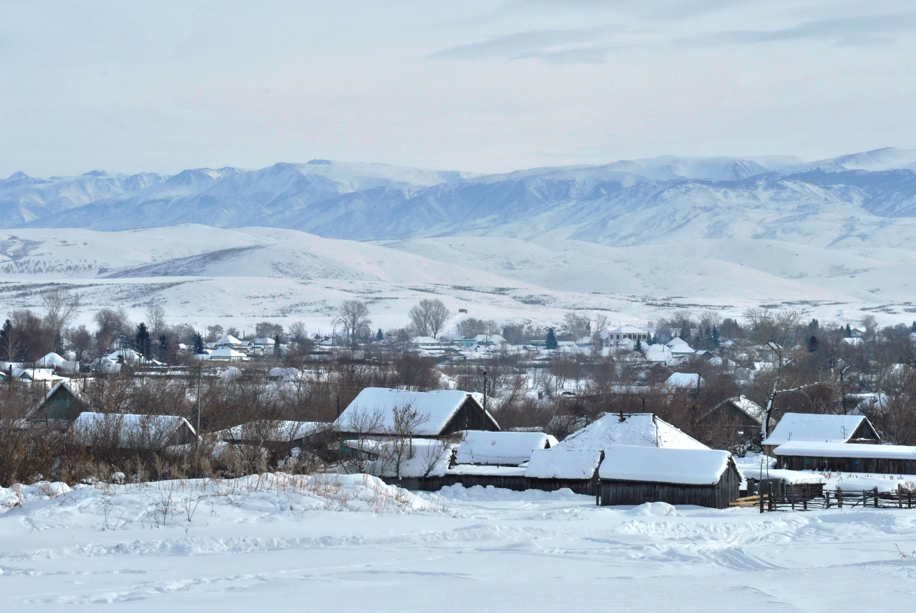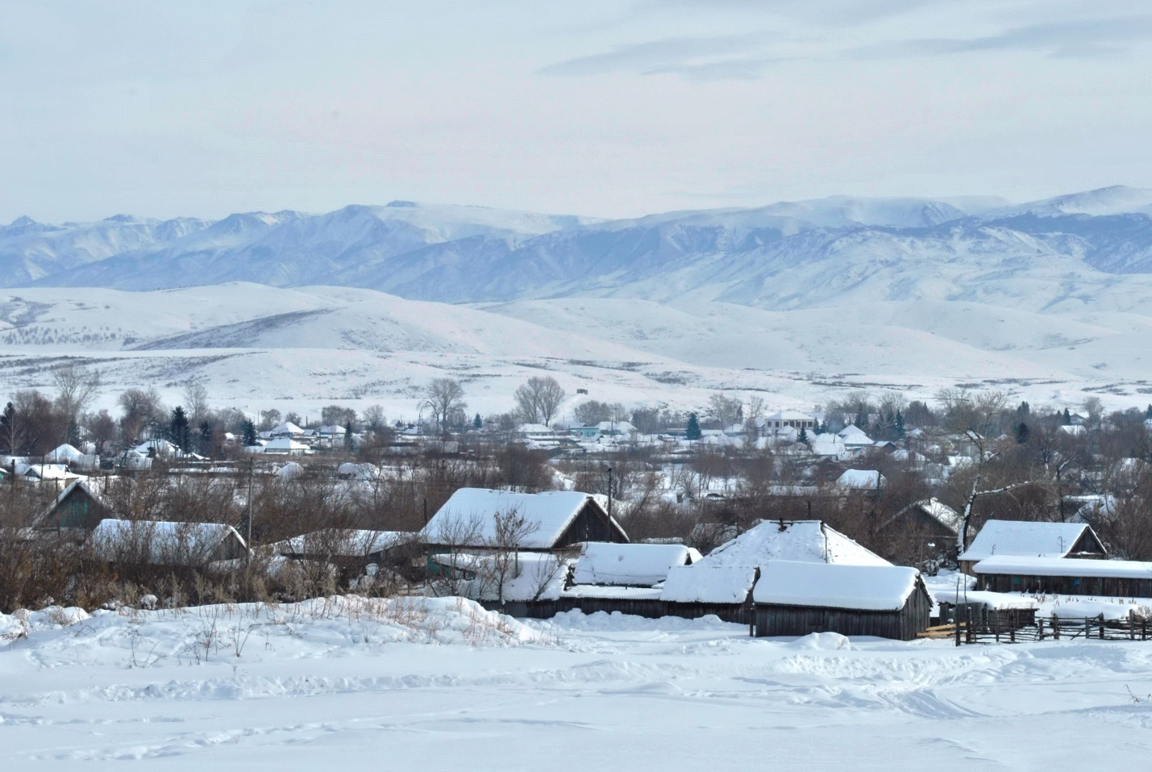
«Газеттен «үй сатамын» деген хабарландыруды көрген сайын жүрегім ауырады», дейді Катонқарағай ауылының тұрғыны Жәнібек Қызыр.
«Жыл сайын мектеппен қоштасып кетемін, жыл сайын қайтадан шақырып алады. Орнымызға жас маман келсе жақсы болар еді. Біз қашанға дейін жұмыс істейміз?» дейді шалғайдағы Марқакөлдің Төсқайың ауылының тұрғыны, зейнеткерлік жасқа келсе де, мектепте математика пәнінен дәріс беріп жүрген мұғалім Сәуле Тұратауова.
Бұл – бұрынғы шекаралық аудандардағы түйіні тарқамаған көп мәселелердің бір парасы ғана.
Жастары жоқ ауылдар
Ресей, Қытай, Моңғолия секілді үш бірдей мемлекетпен шектесіп жатқан Катонқарағай ауданында шешімін таппаған мәселелер аз емес. «Біздің жақта қыс ұзақ» деп Оралхан Бөкей жазғандай, алты ай қытымыр қысы, ақырған аязы бар Алтайдағы халық санының жылдан жылға азайып бара жатқаны жайында көп айтылып жүр. Басқа басқа емес, дәл шекараның түбіндегі ауылдардың көпшілігінің жер бетінен жойылып, сау тұрғандарында саусақпен санарлықтай тұрғындардың қалғаны жергілікті жұртты алаңдатып отыр. Ел ішіндегі мәселелерге бейжай қарамайтын аудандағы зиялы азаматтардың бірі Жәнібек Қызырдың айтуынша, қазіргі уақытта Катонқарағай өңірінде бір кездегі 28 мың халық 12 мыңға дейін кеміп, шекараға жақын Талды, Қарайрық, Маралды ауылдарының үңірейген орны ғана қалған, Ақшарбақ, Шұбарағаш, Бекалқа, Мойылды, Сөгір, Қайыңды, Ақмарал ауылдары да құрудың аз-ақ алдында тұр. Бала туу көрсеткіштері де көңіл көншітпейді.
– Катон дегеніңіз жердің жәннаты ғой. Осындай жерұйық мекенде қазір қарттар ғана қалып барады. Жастардың бәрі қала жағалап кетті. Халықтың үдере көшуі әлі тыйылмай тұр. Солтүстігімізде емініп Ресей, шығысымызда телміріп Моңғолия, оңтүстік-шығысымызда тебініп Қытай тұр. Катонқарағайды иен қалдыру мемлекетіміздің қауіпсіздігін әлсірететін жағдай екендігін сезінетін шақ келді. Қытай мемлекеті бізге іргелес Шыңжаң аймағына өз халқын барынша топтастырып жатқанда, Ресей Алтай өлкесінің тұрғындарын қайткен күнде ұстап қалу үшін бар жақсылықты жасап отырғанда шекарамызды жалаңаштап тастауымыз жарамас, – дейді Катонқарағай ауданының құрметті азаматы Жәнібек Қызыр.
Катонқарағай мен Ресейдің Алтай өлкесіне қарасты Қосағаш – бір таудың бауырын жайлаған, ауылы аралас, қойы қоралас аудандар. Алайда, таулы аймақтағы екі аудан тұрғындарының әлеуметтік жағдайлары екі түрлі. Қоңсы қонған соң екі арада алыс-беріс, барыс-келіс болмай тұрмайды. 12 мың қазақ тұратын Қосағашта болған катондықтар мұндағы тұрғындардың жалақысына 90 пайыз үстеме қосылатынын, отын түсіруге мемлекеттің жәрдемдесетінін, әйелдер – 50, ер адамдар 55 жаста зейнеткерлікке шығатынын айтады.
Сонымен қатар, Қосағашта 25 жыл тұрған адам Ресейдің кез келген жерінен жеңілдікпен пәтер алатын көрінеді. Шекараны 8 бірдей күштік құрылымдар қызметі күзетеді. 2014 жылы сол өңірге сапарлап қайтқан Үлкен Нарын ауылындағы аудандық мұражайдың директоры Оралғазы Қажаев осындай жеңілдіктер Катонқарағай мен Марқакөлдің тұрғындарына да жасалса, таулы аймақтың қиындығы ескеріліп, ерекше мәртебе берілсе дейді.
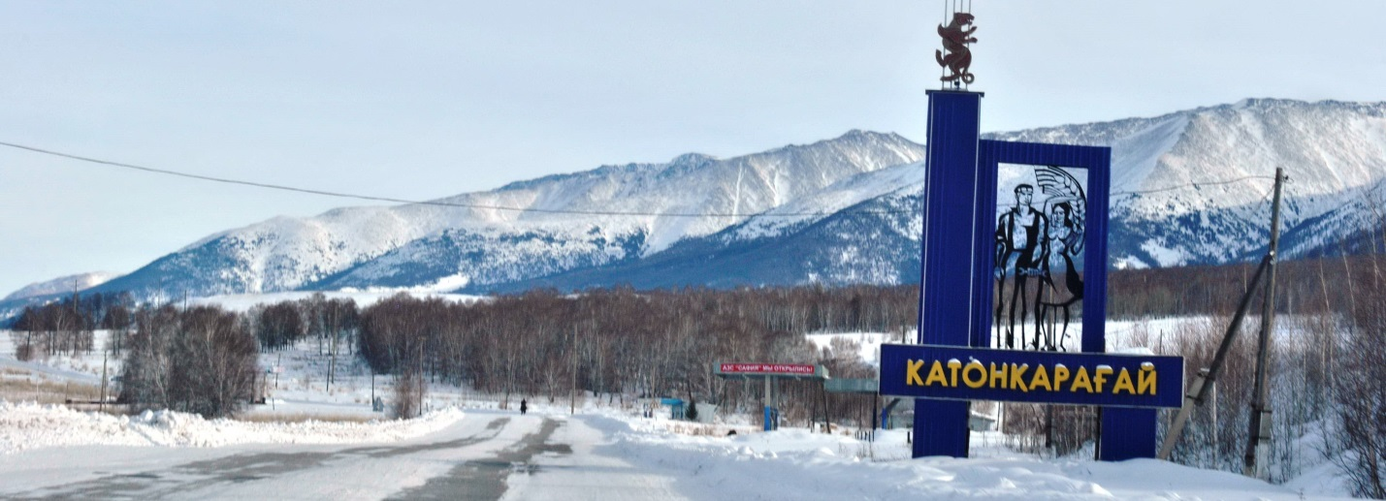
Жүйкені жұқартқан жолдар
Марқакөлде де мәселе аз емес. Соның ішіндегі ең үлкені – жолдың нашарлығы. Әсіресе, бұрынғы Марқакөл ауданының орталығы болған Теректіден Қытаймен шекаралас Төсқайың, Шанағаты ауылдарына дейінгі 100 шақырымға жуық қара жол тұрғындардың жүйкесін жұқартып жүргелі қай заман?! Жүйкесі тозбағанда қайтеді, айналдырған 100 шақырымға 4-5 сағат алтын уақыттарын сарп етсе. Ал Өскеменнен Төсқайыңға дейінгі 450 шақырым жолды 10 сағат, ауа райы бұзылған жағдайда 15 сағатқа дейін жүруге мәжбүр. Қыстың көзі қырауда жол жабылса Марқакөлге жету мұңға айналады. Жол қиындығы өзге де мәселелерді тудырып отырған жайы бар. Жас мамандардың бұл жақтағы ауылдарға барғысы келмеуінің көп себептерінің бірі осы – жол. Бұған ұялы байланыстың жоқтығын қосыңыз. Төсқайың ауылында 2015 жылы 5 зейнеткер мұғалім жұмыс істесе, биылғы оқу жылында 3 зейнеткер ұстазбен келісімшарт жасалған екен.
Күршім ауданына қарайтын Марқакөлдің шекараға жақын ауылдарында да халық санының азайып бара жатқаны байқалады. Қазір Балықтыбұлақта – 15, Бұғымүйізде – 23, Шанағатыда – 30, Төсқайыңда 110 отбасы тұрып жатыр. Қытаймен шекарадағы аумақты Маралды, Балықтыбұлақ, Көкжота секілді үш шекара заставасы күзетеді. Кезінде Марқакөл өңіріндегі Қаба кеңшарының директоры, Бобровка ауылдық кеңесінің төрағасы, Марқакөл қорығының директоры секілді қызметтер атқарған, бүгінде орманшы болып еңбек етіп жүрген, осы өңірді бес саусағындай білетін Есенгелді Нәзбиев көрші елмен шекарадағы заставаларға тиісті деңгейде жағдай жасалмай отырғанын жеткізді. Жергілікті жердің жағдайына қанық азамат 800 шақырымға жуық аумаққа жауапты застава басшылығына училище бітірген лейтенант шеніндегі тәжірибесіз жастардың келіп жатқанына алаңдаушылығын білдірді. Оның айтуынша, бұрын мұндай қызметке шекара заставаларында жұмыс істеген, көрген-түйгені мол адамдар тағайындалған.
Жоғарыда Катонқарағаймен шекарадағы Қосағаш жайында айттық. Марқакөлмен шекаралас Қытайдың ауылдары да Қосағаштағыдай иін тіресіп отыр. Ауылдары ауыл емес, шағын қала секілді. Марқакөлге барған бір сапарымда бұған өзім де куә болған едім. Жолдары сайрап, іші-сырты жайнап тұрған бұл жерге жыл сайын Қытайдың ішкері жағынан туристер ағылып келетін көрінеді.
Кеңес заманында Тарбағатай, Марқакөл, Қатонқарағай, Күршім өңірлерінде басшылық қызметтер атқарған, 10 жылға жуық Тарбағатай аудандық партия комитетінің бірінші хатшысы, Шығыс Қазақстан облыстық партия комитетінің хатшысы болған Сайлаухан Аухадиев шекаралық аудандарды мықтап қолға алатын кездің әлдеқашан жеткенін айтады. Шекарадағы халық өзге өңірге көшпеуі үшін Үкімет қосымша дотация төлеуі керек дейді қоғам қайраткері.
– Мұғалімі бар, малшысы бар, дәрігері бар, қысқасы, бүгінде шекаралық аудандарда тұрып жатқан халықтың барлығына өтемақы беру керек. Осындай аудандарға келген жас мамандардың жалақысын екі есе өсіру қажет. Үкімет шығыннан қашпауы керек. Өйткені, елдің қауіпсіздігі, ұлттың тұтастығы бәрінен де қымбат, – дейді Сайлаухан Аухадиев.
Ауыл шаруашылығын бес саусағындай білетін Сайлаухан Аухадиевтің айтуынша, шалғайдағы ауылдардан облыс орталығына мал әкелетін тұрғындардың өнімдерін жоғары бағамен қабылдаудың тетігін ойластыру қажет. «600 шақырымнан келетін Тарбағатай мен облыс орталығына 10-20 шақырым жердегі Ұлан ауданының тұрғындарының әкелген етін бір бағамен қабылдайды. Әділеттілік бар ма? Алыстан артынып-тартынып келгендер шығынға батады, жақын аудандар пайдаға кенеледі», дейді қоғам қайраткері.
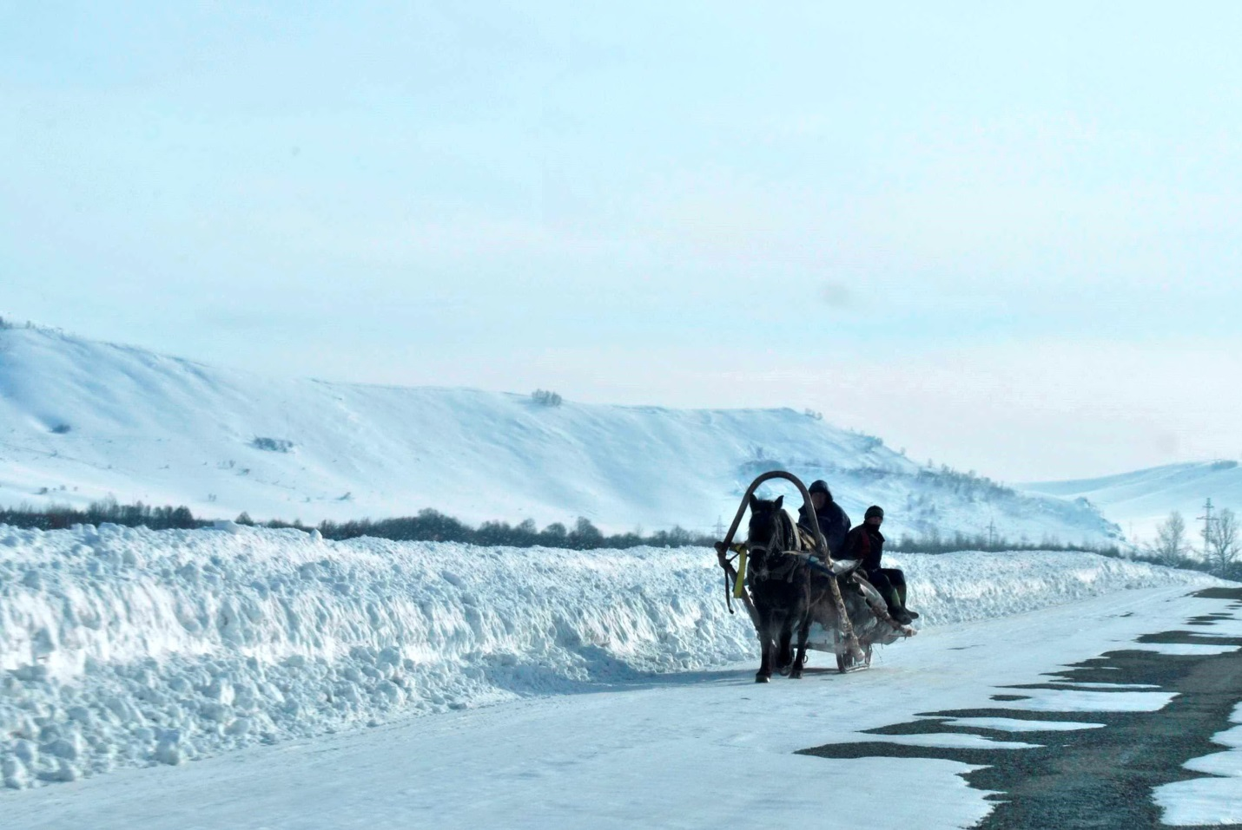
Кедендегі кедергілер
Қытаймен шекарадағы Мақаншы өңірінде де халық саны азайғанымен, ауылдардың көпшілігі сақталған. Мұндағы мәселе – жастардың аздығы. Жұмыс істегісі келген жастардың алдынан шығатын кедергілердің көптігі. Бір мысал. Осыдан біраз уақыт бұрын Мақаншыда тұратын 3 жігіт «Жұмыспен қамтудың жол картасы-2020» бағдарламасы арқылы мемлекеттен ақша алып, кірпіш зауытын салмақшы болып, сол ақшаға Қытайдан құрал-жабдықтар сатып әкеліпті. Мәселе Қытай шекарасынан аман-есен өтіп, өзіміздің елдің кеденіне келгенде басталыпты. Әлгі жігіттер бір жарым жылдан бері әкелген дүниелерін бері өткізе алмай әуре-сарсаңға түсіп жүрген көрінеді. Өйткені, екі есеге дейін баж салығын төлеу керек екен. Қытайда бір миллион теңге тұратын, жұрт «қыт-қыт» деп атайтын шағын тракторды кеденнен өткізу де мақаншылықтардың бас ауруына айналғандай. Кезінде комсомолда, партияда басшылық қызметтер атқарған, бүгінде Мақаншы ауылында тұратын Әмірғазы (Әбіш) Ахметбеков ақсақал осындай кедергілерге тап болып, тауы шағылып жүрген жастардың ауылда көп екенін айтады. Ақсақал ауыл халқының қартайып бара жатқанына, іргедегі Қытайдың шекараға құмырсқадай қаптап, қала салып жатқанына алаңдайды.
– Бұдан кейін жастар ауылда қайдан тұрақтасын?!Сондықтан шекаралық аудандардағы тұрғындарға кедендік салықтарды төмендетіп, жеңілдіктер қарастыру қажет шығар. Керек болса, шекарадағы әрбір ауылдың тұрғынына субсидия беру мәселесін де ойластыратын уақыт жеткен секілді. Шекараны нығайтып, мықтырақ ұстаған дұрыс қой, қандай заман болса да. Халық дегеніңіз – қара орман, иін тіресіп, қызу өмір қайнап жатуы керек қой шекарада. Қазір Қытай Қазақстанның шекарасынан 15-20 шақырым жерде 350 мың халық тұратын қала салып жатыр, – дейді Әмірғазы ақсақал.
Жұрт не дейді?
Еркін Нұразхан, суретші:
– Ел іргесін бекітіп, нығайтайық десек шекара қызметіндегі әскердің санын арттырып, сапасын жақсарту өз алдына, олардың арқа сүйер халқын қайтадан өз орнына қондыру, яғни шекаралық аудандарды қалпына келтіру ісі әбден пісіп-жетілгендей. Кеңес кезіндегідей шекаралық аудандарда тұрып, еңбек ететін бюджеттік қызметкерлерге 50-70 пайыз қосымша еңбекақыларын тағайындап, жұрттың туған жеріне оралуына мүмкіндік жасау керек сияқты. Мектептер, балабақшалар, мәдениет мекемелерін қалпына келтіріп, халықтың әлеуметтік қажеттіліктерін өтеуге бар жағдайды жасаған абзал болар.
Базарбек Омаров, 1978-1987 жылдардағы Тарбағатай аудандық атқару комитетінің төрағасы:
– Шекаралық аудандар мәселесіне мемлекеттік деңгейде көңіл бөлу керек. Шекараға жақын, облыс орталығынан шалғай ауылдардағы халықтың малын ауданның өзінде қабылдауды ұйымдастыру қажет. Ауылда малдан басқа не бар? Қырдағы халыққа обал ғой. Ақ-адал еңбегімен өсірген малын алыпсатарлар келіп, арзан бағаға алып кетеді. Бұрын «заготконтора» деген мекеме болған. Бәлкім сондай мекемелерді қайтадан ашу керек шығар. Шекарамыз қауіпсіз болсын десек, ондағы халықты сақтаймыз десек, осындай қадамдарға батыл түрде баруымыз қажет.
Жоғарыда айтылғандардан шығатын қорытынды біреу – шекаралық аудандардағы халық санын арттыру үшін мемлекет тарапынан арнайы бағдарлама қабылдайтын уақыт жеткен секілді. Өңірдегі жұрт Елбасының Үкіметтің өкілеттілігін кеңейту жөніндегі Үндеуі шекарадағы аудандардың мәселесін шешуге оң ықпал етеді деп үміттенеді.
Азамат ҚАСЫМ, «Егемен Қазақстан»
Шығыс Қазақстан облысы

